Handleiding PONG

Team Basker  
versie 1.0

Inhoud

Functionele en technische vereisten 3

Designkeuzes 3

User stories 5

# Functionele en technische vereisten

**Spelers**: Het spel moet ondersteuning bieden voor twee spelers, waarbij elke speler een eigen paddle heeft aan één kant van het scherm.

**Paddles**: De spelers moeten in staat zijn om hun paddles op en neer te bewegen om de bal te raken.

**Bal**: Er moet een bal zijn die heen en weer stuitert tussen de paddles. De bal moet ook in staat zijn om van richting te veranderen wanneer hij een paddle raakt.

**Scoretelling**: Het spel moet de scores bijhouden voor beide spelers, die toenemen wanneer een speler de bal voorbij de paddle van de tegenstander slaat.

**Grenzen**: De paddles moeten binnen bepaalde grenzen kunnen bewegen, zodat ze niet buiten het speelveld kunnen gaan.

# Designkeuzes

Wij hebben gekeken naar meerdere soorten designs van het spelletje Pong. Wij kwamen er snel al achter dat het vooral zwart wit was. Uiteraard hebben wij ook voor deze kleuren gekozen. Hier zijn enkele voorbeelden die wij als inspiratie hebben gebruikt:

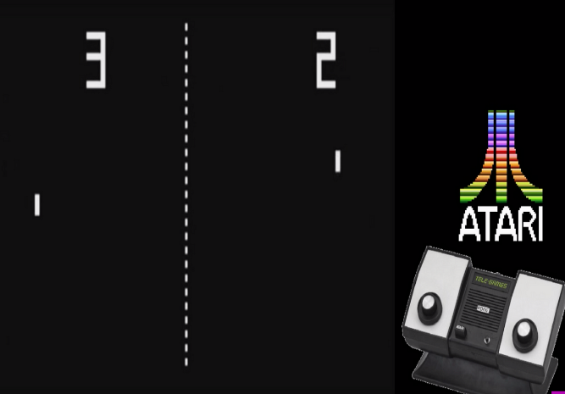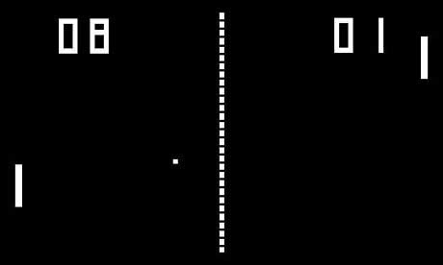

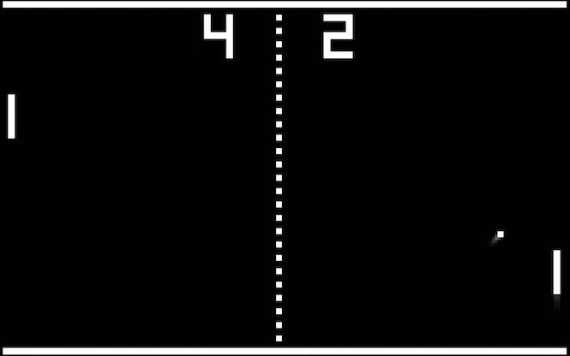

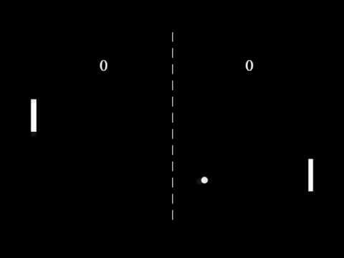

Wij hebben uiteindelijk voor dit design gekozen. Wij hebben hiervoor gekozen omdat het veel op de originele Pong lijkt.

User stories  
Als eindgebruiker wil ik een paddle hebben die omhoog en omlaag kan bewegen, zodat ik de bal terug naar de tegenstander kan slaan.

Als eindgebruiker wil ik een balletje hebben die heen en weer gaat, zodat ik de bal achter de paddle van de speler kan slaan om een punt te scoren.

Als eindgebruiker wil ik dat de bal verdwijnt als de bal de muur achter de paddle van mijn tegenstander belandt, zodat ik een punt krijg.

Als eindgebruiker wil ik een scoreboard hebben die werkt voor beiden partijen zodat wij beide de score bij kunnen houden.

# Diagrammen

